**CỘNG HOÀ XÃ HỘI CHỦ NGHĨA VIỆT NAM**

**Độc lập - Tự do - Hạnh phúc**

**ĐƠN YÊU CẦU CÔNG NHẬN SÁNG KIẾN**

Kính gửi: Hội đồng Khoa học và Công nghệ huyện Cát Hải

Tôi ghi tên dưới đây:

|  |  |  |  |  |  |  |
| --- | --- | --- | --- | --- | --- | --- |
| **Số**  **TT** | **Họ và tên** | **Ngày, tháng, năm sinh** | **Nơi công tác** | **Chức danh** | **Trình độ chuyên môn** | **Tỷ lệ (%) đóng góp vào việc tạo ra sáng kiến** |
| 1 | Nguyễn Thị Nhớ | 27/02/1988 | Trường TH&THCS Phù Long | Giáo viên THCS hạng II | Đại học | 100% |

Là tác giả đề nghị xét công nhận sáng kiến: ***“Một số giải pháp trong xây dựng câu lạc bộ sở thích nhằm nâng cao chất lượng hoạt động Đội tại trường TH&THCS Phù Long”.***

**1. Lĩnh vực áp dụng sáng kiến:** Công tác Đội và Phong trào thiếu nhi trong trường phổ thông.

**2. Ngày sáng kiến được áp dụng lần đầu hoặc áp dụng thử:** 01/09/2020.

**3. Mô tả bản chất của sáng kiến**

Hiện nay, cùng với sự phát triển của khoa học kĩ thuật, công nghệ thông tin; xã hội nói chung và đời sống con người nói riêng ngày càng văn minh, hiện đại hơn. Tuy nhiên kèm theo đó, cũng xuất hiện nhiều vấn đề tác động xấu đến đời sống con người, đặc biệt là những tác động đến lứa tuổi đội viên (8 đến 15 tuổi). Ở độ tuổi này, các em vừa được học tập, rèn luyện, được giáo dục những giá trị đạo đức, phát triển nhân cách, vừa phải đối mặt với sự thay đổi về tâm sinh lý, căng thẳng trong học tập, các mối quan hệ trong xã hội, định hướng nghề nghiệp trong tương lai, những tác động xấu của xã hội như game online, mạng xã hội (facebook, zalo,..)…làm cho một số em thiếu nhi ít hứng thứ với các hoạt động của Đội TNTP Hồ Chí Minh trong nhà trường.

Năm học 2020-2021, Liên đội TH&THCS Phù Long đã hoàn thành xuất sắc các chương trình hoạt động, chỉ tiêu đề ra trong năm học; liên đội đã đạt liên đội mạnh cấp thành phố và được nhận giấy khen của Ủy ban Nhân dân huyện Cát Hải vì đã có thành tích xuất sắc trong Công tác Đội và Phòng trào thiếu nhi. Trong thành tích đó có phần đóng góp không nhỏ của giải pháp trong xây dựng câu lạc bộ sở thích giúp thu hút và tăng sự hứng thú trong Công tác Đội và Phong trào thiếu nhi của các em đội viên, nhi đồng tại liên đội.

**4. Phân tích tình trạng của giải pháp đã biết**

***a) Ưu điểm***

Hàng năm, Liên đội TH&THCS Phù Long đã chủ động tham mưu với Ban giám hiệu nhà trường thành lập các câu lạc bộ như: câu lạc bộ Măng non, câu lạc bộ Chỉ huy Đội, văn nghệ…ngay từ đầu năm học. Các câu lạc bộ luôn nhận được sự ủng hộ, quan tâm, tạo mọi điều kiện của Ban giám hiệu, Hội đồng Đội các cấp, sự phối hợp nhịp nhàng của Công đoàn, Chi đoàn; tập thể giáo viên nhất trí, nhiệt tình; Một số cơ sở vật chất được trang bị, sân bãi rộng rãi, thoáng mát, được bê tông hóa phục vụ tốt cho sinh hoạt, vui chơi, thể dục thể thao cho học sinh; phần lớn học sinh có ý thức kỉ luật, ngoan, lễ phép…

***b) Hạn chế***

- Về phía học sinh: Ban chỉ huy Đội chưa có nhiều kiến thức, kỹ năng tổ chức hoạt động câu lạc bộ thu hút đội viên, nhi đồng tham gia; một số đội viên ít tham gia sinh hoạt Đội, thiếu tự tin, lúng túng khi xử lý các tình huống, thiếu kỹ năng cần thiết cho cuộc sống, dành nhiều thời gian để chơi game online hoặc tham gia các trang mạng xã hội nên ảnh hưởng đến chất lượng học tập và rèn luyện. Nhận thức ý nghĩa, mục đích của tham gia các câu lạc bộ còn thấp nên chưa chủ động, tự giác tham gia. Đối tượng tham gia các câu lạc bộ thường là những học sinh học lực khá, giỏi, có năng khiếu hoặc nằm trong Ban chỉ huy Đội còn học sinh học lực trung bình và yếu chưa quan tâm tham gia cùng các bạn.

- Về phía nhà trường: Nguồn kinh phí hoạt động của nhà trường còn hạn chế nên khi đánh giá chưa kịp thời động viên, khen thưởng các câu lạc bộ, số lượng câu lạc bộ còn ít, chưa phù hợp với nguyện vọng đa số học sinh, chỉ tập trung ở đội văn nghệ xung kích, Chỉ huy Đội, phát thanh Măng non…chưa thu hút nhiều đối tượng học sinh; Ban chủ nhiệm có ít kỹ năng điều hành, tổ chức sinh hoạt, quản lý thành viên, chỉ tập trung cung cấp kiến thức, phương pháp giáo dục chưa cuốn hút nhiều học sinh.

- Về phía phụ huynh: Chủ yếu làm nghề khai thai và nuôi trồng thủy hải sản, thường xuyên đi biển dài ngày, hạn chế về thời gian nên quan tâm chưa đúng mực, còn có tâm lí phó mặc việc giáo dục con mình cho nhà trường và xã hội; Ngại cho con tham gia hoạt động phong trào, câu lạc bộ vì sợ ảnh hưởng đến việc học; trang bị cho con máy tính, smartphone có kết nối internet phục vụ cho học tập nhưng thiếu kiểm tra, không theo dõi, nhắc nhở thường xuyên nên một số em dễ bị nghiện game, phim, có lối sống ảo, dễ bị kẻ xấu lôi cuốn, sa ngã. Một số hộ gia đình gần trường kinh doanh vì lợi nhuận nên trở thành điểm truy cập Internet miễn phí để thu hút học sinh vì thế các em trốn học, bỏ tiết, ham chơi...

Trước những hạn chế trên, tôi mạnh dạn đề ra *“Một số giải pháp trong xây dựng câu lạc bộ sở thích nhằm nâng cao chất lượng hoạt động Đội tại trường TH&THCS Phù Long”.*

**5. Các điều kiện cần thiết để áp dụng**

- Căn cứ Nghị định số 13/2012/NĐ-CP, ngày 02/3/2012 của Chính phủ ban hành Điều lệ sáng kiến; Thông tư số 18/2013/TT-BKHCN, ngày 01/8/2013 của Bộ Khoa học và Công nghệ hướng dẫn một số quy định của Điều lệ sáng kiến được ban hành theo Nghị định số 13/2012/NĐ-CP, ngày 02/3/2012 của Chính phủ;

- Căn cứ Thông tư số 12/2019/TT-BNV, ngày 04/11/2019 của Bộ Nội vụ quy định chi tiết thi hành một số điều của Nghị định số 91/2017/NĐ-CP, ngày 31/7/2017 của Chính phủ quy định chi tiết thi hành một số điều của Luật thi đua, khen thưởng;

- Hướng dẫn số 572/HD-UBND, ngày 31/3/2021 Ủy ban nhân dân huyện Hướng dẫn xét công nhận phạm vi ảnh hưởng, hiệu quả áp dụng của sáng kiến cấp cơ sở trên địa bàn huyện;

- Công văn số 1268/UBND-KT&HT, ngày 05/7/2021 của Ủy ban nhân dân huyện về việc triển khai, nhân rộng sáng kiến, giải pháp mới trong công tác cải cách hành chính năm 2021 trên địa bàn huyện.

**6. Những nội dung cải tiến, sáng tạo để khắc phục những nhược điểm của giải pháp đã biết**

***\*Giải pháp 1: Phát huy vai trò của tổ chức Đội, của Ban chỉ huy Đội và Ban phụ trách***

Ngay từ đầu năm học, tổng phụ trách Đội lập kế hoạch, hướng dẫn cho Ban chỉ huy Đội nắm bắt tình hình học tập, rèn luyện, sự tiến bộ và sở thích, sở trường của từng đội viên theo từng chi đội. Tham khảo ý kiến của giáo viên chủ nhiệm năm trước và hiện tại về những học sinh chưa ngoan, thường vi phạm nội quy để có biện pháp phù hợp.

Hướng dẫn Ban phụ trách, Ban chỉ huy Đội tìm hiểu nguyện vọng đa số học sinh thông qua phiếu khảo sát về sở thích tham gia câu lạc bộ của các em. Xây dựng phiếu khảo sát dựa trên mục đích, nội dung của câu lạc bộ phù hợp với đặc thù với lứa tuổi học sinh, trên cơ sở tôn trọng sở thích, nguyện vọng của học sinh. Phiếu dưới hình thức trắc nghiệm, rõ ràng, dễ hiểu, tránh quá dài. Qua khảo sát cho thấy bên cạnh mong muốn tham gia các câu lạc bộ như: Văn nghệ, Chỉ huy Đội, Măng non thì nhiều em học sinh còn có nguyện vọng tham gia câu lạc bộ Mĩ thuật, bóng đá mini, bơi, Hóa học…trong đó đa phần là học sinh có học lực trung bình.

Thường xuyên tuyên truyền mục đích, ý nghĩa của các câu lạc bộ trong các buổi sinh hoạt dưới cờ, sinh hoạt ngoại khóa, sinh hoạt lớp hay trong bài Phát thanh măng non. Để các em xác định được câu lạc bộ là nơi tập hợp những người cùng sở thích, đáp ứng nhu cầu học tập, vui chơi, giải trí lành mạnh, học sinh thể hiện khả năng, sự sáng tạo, đoàn kết…Giúp các em tự tin, mạnh dạn trong ứng xử, giao tiếp, rèn kỹ năng sống, tránh xa trò chơi điện tử hoặc các tệ nạn xã hội khác. Từ đó, các em tự giác, tích cực, chủ động tham gia sinh hoạt.

*\** ***Giải pháp 2: Tham mưu thành lập các câu lạc bộ, nhân sự trong Ban chủ nhiệm câu lạc bộ***

Liên đội tham mưu với Chi bộ, Ban giám hiệu nhà trường về việc thành lập, dự kiến nhân sự Ban chủ nhiệm các câu lạc bộ. Lãnh đạo nhà trường nắm được cơ bản nguyên tắc tổ chức và sinh hoạt của các câu lạc bộ để giám sát và chỉ đạo xuyên suốt trong quá trình thực hiện. Do đó, nếu được lãnh đạo nhà trường phê duyệt, ủng hộ thì hoạt động có nhiều thuận lợi như: Cở sở vật chất, thời gian, phương tiện, nhân lực, kinh phí.

Xác định các câu lạc bộ theo nguyện vọng của học sinh và điều kiện đơn vị. Liên đội tổ chức khảo sát học sinh, cho học sinh viết đơn tham gia, xin ý kiến của lãnh đạo nhà trường, của giáo viên đã thành lập được 8 câu lạc bộ sở thích và hoạt động hiệu quả như: câu lạc thể thao (câu lạc bộ cờ vua, câu lạc bộ bóng đá mini, câu lạc bộ bơi); câu lạc bộ học tập (câu lạc bộ Hóa học, câu lạc bộ Mĩ thuật); câu lạc bộ văn nghệ, câu lạc bộ Măng non, câu lạc bộ Chỉ huy Đội…

Triển khai các kế hoạch, quyết định thành lập từng câu lạc bộ với thành viên đăng ký, tuyên truyền học sinh khác tham gia, chọn nhân sự bầu Chủ nhiệm câu lạc bộ. Tôi tham mưu chọn giáo viên chuyên trách, giáo viên có năng khiếu, năng lực thật sự làm chủ nhiệm câu lạc bộ. Sau đó, bầu thành viên trong Ban chủ nhiệm có những em trong Ban chỉ huy Đội vì tất cả hoạt động Đội tổng phụ trách đều họp bàn với Ban chỉ huy Đội, khi ấy quy chế, điều lệ của câu lạc bộ được các em bàn bạc, xây dựng, đóng góp ý kiến cho hoàn chỉnh. Như thế vừa đảm bảo nguyên tắc hoạt động của Đội, vừa đáp ứng nhu cầu, nguyện vọng của học sinh, đồng thời phát huy tính tự chủ, tự quản, tích cực, chủ động, sáng tạo trong hoạt động Đội.

***\*Giải pháp 3: Tập huấn nghiệp vụ, kỹ năng hoạt động tập thể cho Ban chủ nhiệm câu lạc bộ, Ban chỉ huy Đội***

Ban chủ nhiệm câu lạc bộ là những người có kiến thức và kỹ năng về câu lạc bộ mà mình phụ trách nhưng để truyền đạt, tổ chức sinh hoạt cho thành viên đạt hiệu quả cao thì không phải Ban chủ nhiệm câu lạc bộ nào cũng làm được. Vì thế, cần hướng dẫn kỹ năng truyền đạt, tự tin trước đám đông, kỹ năng hoạt náo, tổ chức trò chơi, lắng nghe,…trong các buổi tập huấn. Qua đây các thành viên còn trao đổi, học hỏi kinh nghiệm lẫn nhau để hoàn thiện mình hơn.

Nội dung tập huấn: Cung cấp kiến thức chuyên môn, nghiệp vụ từng câu lạc bộ, các kỹ năng cần thiết trong đó có kỹ năng tổ chức và duy trì một buổi sinh hoạt câu lạc bộ đúng quy trình. Hình thức tập huân: Mở lớp tập huấn, phát tài liệu, tự tập huấn (giao việc), sinh hoạt mẫu. Thời gian: Sử dụng những ngày nghỉ chia làm nhiều đợt, các buổi sinh hoạt.

Quy trình một buổi sinh hoạt câu lạc bộ

+ Bước 1: Chuẩn bị sinh hoạt: Chuẩn bị về nhận thức, tư tưởng và trạng thái tâm lý đối với thành viên; chuẩn bị về mặt tổ chức: Kế hoạch phân công công việc nhân sự, thời gian, địa điểm kinh phí; chuẩn bị cơ sở vật chất, môi trường thuận lợi cho các thành viên hoạt động.

+ Bước 2: Tiến hành sinh hoạt: Ổn định (hát hoặc trò chơi tập thể); khai mạc (giới thiệu đại biểu, chủ đề, mục đích ý nghĩa buổi sinh hoạt); nêu vấn đề, phổ biến nội dung sinh hoạt; tham gia sinh hoạt của thành viên.

*Lưu ý:* Mỗi buổi sinh hoạt chỉ chọn một chủ đề, từ đó chọn hình thức sinh hoạt cho phong phú và hấp dẫn. Người điều khiển phải nắm vững nội dung, linh hoạt, nhanh nhẹn và ăn mặc gọn gàng, phù hợp. Cần tạo không khí cởi mở vui vẻ, động viên, khích lệ thành viên tích cực tham gia.

+ Bước 3: Tổng kết buổi sinh hoạt: Đánh giá hiệu quả, rút kinh nghiệm, tuyên dương thành viên tham gia tốt, nhắc nhở thành viên chưa tích cực, giới thiệu chủ đề sinh hoạt lần sau và chuẩn bị nội dung tham gia.

*\*****Giải pháp 4: Phối hợp các bộ phận, phụ huynh và các tổ chức, cá nhân ngoài đơn vị***

Đây là một giải pháp khá quan trọng, nên cần có sự phối hợp giáo viên chủ nhiệm, các bộ phận khác trong nhà trường, các bậc phụ huynh trong quá trình sinh hoạt và họat động của câu lạc bộ. Phối hợp với Các bộ phận, giáo viên chủ nhiệm để theo dõi, kiểm tra, quản lý thành viên hoạt động. Tuyên truyền với cha mẹ học sinh để hỗ trợ về kinh phí tổ chức các hoạt động của câu lạc bộ; mời Ban đại diện cha mẹ học sinh và các tổ chức đoàn thể trong, ngoài nhà trường tham dự khi nhà trường triển khai kế hoạch, mục tiêu việc thành lập câu lạc bộ; khi nhà trường tổ chức thực hiện các hoạt động ngoại khóa, phong trào,...; khi tổ chức sơ kết, tổng kết thông qua báo cáo kết quả kết hợp với thực trạng của nhà trường và những đề xuất với Ban đại diện cha mẹ học sinh.

Phối hợp tốt với Ban phụ trách, giáo viên năng khiếu, giáo viên thể dục vì đây là lực lượng quan trọng nhất quyết định sự thành công của câu lạc bộ do họ là người hướng dẫn trực tiếp trên lớp và là người hướng dẫn dẫn kĩ thuật, tập luyện cho các em khi sinh hoạt câu lạc bộ .

*Ví dụ*: Cơ cấu chủ nhiệm câu lạc bộ bóng đá mini là giáo viên thể dục thì giáo viên vừa giảng dạy môn tự chọn bóng đá trong các buổi dạy chính thức, vừa hướng dẫn kỹ năng qua các buổi sinh hoạt, đồng thời đánh giá sự tiến bộ của từng thành viên.

Kết hợp cha mẹ học sinh và các tổ chức, cá nhân ngoài đơn vị: Đây cũng là lực lượng quan trọng phát triển câu lạc bộ. Phụ huynh hiểu được lợi ích tham gia câu lạc bộ thì sẽ ủng hộ tinh thần, kinh phí và nhân lực hổ trợ cho hoạt động.

***\*Giải pháp 5: Quy trình thành lập, tổ chức sinh hoạt và đánh giá hoạt động các câu lạc bộ***

Quy trình thành lập một câu lạc bộ gồm các bước:

Bước 1: Chuẩn bị điều kiện về cơ sở vật chất, nguồn lực, nhân lực để dự kiến mở các câu lạc bộ. Chọn giáo viên có năng khiếu và thành viên Ban chỉ huy Đội tham gia Ban chủ nhiệm câu lạc bộ .

Bước 2: Khảo sát tình hình, nắm bắt nhu cầu, nguyện vọng của học sinh thông qua phiếu khảo sát. Từ đây, quyết định thành lập câu lạc bộ nào. Trong năm học 2020 – 2021, Liên đội thành lập và duy trì các câu lạc bộ thể thao, các câu lạc bộ học tập, câu lạc bộ kỹ năng Đội (Morse, semaphore, mật thư, nút đây, dấu đường, kỹ năng sống), câu lạc bộ tuyên truyền măng non.

Bước 3: Giao Ban chỉ huy Đội tuyên truyền mục đích, ý nghĩa của các câu lạc bộ, học sinh viết đơn tự nguyện tham gia (Liên đội tạo mẫu đơn, học sinh điền thông tin như: họ tên, năm sinh, lớp, địa chỉ, đăng ký câu lạc bộ ,…).

Bước 4: Xây dựng kế hoạch hoàn thiện, xác định mục tiêu, nội dung, hình thức, thời gian và địa điểm tổ chức sinh hoạt câu lạc bộ. Dự thảo nội quy, quy chế câu lạc bộ. Chọn chủ nhiệm câu lạc bộ: Đây là bước then chốt quyết định thành công của câu lạc bộ vì có một chủ nhiệm giỏi, nhiệt tình và tâm huyết thì mới làm tốt công việc câu lạc bộ (chọn giáo viên chuyên trách, giáo viên chủ nhiệm có năng lực).

Bước 5: Tham mưu Hiệu trưởng ra quyết định thành lập câu lạc bộ: Học sinh tập trung dưới sân trường nghe đại diện ban chỉ huy liên đội thông qua quyết định thành lập, danh sách Ban chủ nhiệm, thành viên, dự thảo nội quy, quy chế câu lạc bộ; tham gia sinh hoạt buổi đầu tiên theo từng câu lạc bộ mà các em đã đăng ký.

Tổ chức sinh hoạt câu lạc bộ:

Xây dựng quy chế sinh hoạt các câu lạc bộ: Để tạo sự thống nhất, xây dựng chung một quy chế cho các câu lạc bộ nhưng phải được lấy ý kiến chung của các Ban chủ nhiệm, thành viên các câu lạc bộ, đảm bảo tính khoa học, thiết thực, có ý nghĩa để các em thực sự thấy được *“Mỗi ngày đến trường là một ngày vui*”, từ đó các em sẽ tham gia tích cực, không bỏ học, trốn học chơi game,…Từng câu lạc bộ xây dựng riêng nội quy phù hợp đặc thù của câu lạc bộ mình.

Tổ chức sinh hoạt đúng thời gian, đúng quy trình, phương pháp và nguyên tắc của câu lạc bộ: Sắp xếp thời gian phải đảm bảo việc học tập, không để thời gian sinh hoạt trùng với việc học. Bản thân xếp thời gian sinh hoạt vào các buổi chiều (1 đến 2 buổi/1 tuần) và mỗi em không tham gia quá 2 câu lạc bộ.

Xây dựng kế hoạch hoạt động dài hạn cho các câu lạc bộ: Đây là công việc hết sức cần thiết, Ban chủ nhiệm và các thành viên cùng xây dựng kế hoạch nắm rõ ràng, cụ thể về thời gian, địa điểm, mục tiêu, nội dung, hình thức phải gắn với với chủ điểm hàng tháng của hoạt động Đội, của trường. Sau mỗi tháng đều có đánh giá, rút kinh nghiệm.

Huy động, xây dựng kinh phí hoạt động câu lạc bộ: Hoạt động nào cũng cần có kinh phí để hoạt động, câu lạc bộ cũng vậy. Vì vậy, Ban chủ nhiệm câu lạc bộ dự trù kinh phí hoạt động trong năm, báo cáo với Hiệu trưởng xin ý kiến chỉ đạo. Nguồn kinh phí của câu lạc bộ xin quỹ kế hoạch nhỏ, quỹ thu gom phế liệu (giấy vụn, vỏ lon bia…), đóng góp của phụ huynh, tìm các nguồn tài trợ bên ngoài. Ngoài ra, còn phối hợp với Công đoàn, Liên đội tổ chức các hoạt theo chủ đề, chủ điểm tháng để giảm bớt sử dụng kinh phí câu lạc bộ. Sử dụng kinh phí phải đúng mục đích, có sự thống nhất thành viên, có hóa đơn chứng từ rõ ràng, công khai, minh bạch.

Đánh giá hoạt động các câu lạc bộ nhằm rút ra những ưu khuyết điểm, tuyên dương, khen thưởng hay nhắc nhở những tập thể, cá nhân tích cực hoặc chưa tích cực để hoạt động sau được tốt hơn. Thường xuyên kiểm tra theo tuần, tháng, học kỳ về tiến độ thực hiện kế hoạch, từng câu lạc bộ phải tổ chức sơ kết, tổng kết để rút kinh nghiệm. Điểm hết sức lưu ý khi nhận xét, đánh giá phải đảm bảo tính khách quan, chính xác, kịp thời, công bằng, nếu có thành viên còn băn khoăn thì cần làm rõ, giải thích tường tận, rõ ràng đi đến thống nhất. Như vậy mới nâng cao nhận thức của học sinh về ý thức học tập, rèn luyện góp phần nâng cao chất lượng hoạt động Đội và học tập.

***\*Giải pháp 6: Giáo dục và đào tạo thông qua hoạt động câu lạc bộ***

Hướng học sinh đến những hoạt động đoàn kết, quan tâm, giúp đỡ nhau: Tổ chức cho học sinh giao lưu, tìm hiểu nhau để các em đối xử thân thiện, hòa nhã, đoàn kết, chia sẻ cho nhau cùng tiến bộ vì các em đến từ các lớp khác nhau, không cùng lứa tuổi nhưng cùng sở thích và đam mê.

Thông qua sinh hoạt các câu lạc bộ sở thích có thể nâng cao năng lực chuyên môn, củng cố kiến thức môn học cho các em, vận dụng kiến thức vào thực tiễn cuộc sống, đặc biệt là các câu lạc bộ học tập, câu lạc bộ văn nghệ… Năm học 2020 – 2021, thông qua sinh hoạt các câu lạc bộ, nhiều đội viên đạt kết quả học tập tốt hơn, một số em được rèn kỹ năng, kiến thức để tham gia các hội thi như: câu lạc bộ thể thao có 05 giải Ba cá nhân trong Hội khỏe Phù Đổng cấp huyện, câu lạc bộ Hóa học có 01 giải Tư cuộc thi Khoa học kỹ thuật dành cho học sinh THCS cấp huyện, câu lạc bộ văn nghệ có 01 giải Ba Sơn ca cấp huyện, câu lạc bộ Mĩ thuật có 01 giải Ba cuộc thi vẽ tranh *“Thiếu nhi Hải Phòng vẽ tranh theo sách, báo”* cấp huyện*.*

Giáo dục kỹ năng sống cho học sinh nhằm nâng cao kỹ năng, giải tỏa tâm lý nặng nề, thiếu tự tin của học sinh trước thay đổi của xã hội, hoàn thiện phẩm chất đạo đức, nâng cao chất lượng học tập, hoạt động phong trào của các em. Lồng ghép giáo dục kỹ năng sống thông qua sinh hoạt các câu lạc bộ bằng những việc làm cụ thể như: Nâng cao kỹ năng xã hội thông qua những buổi sinh hoạt Đội, ngoại khóa, về nguồn, hoạt động ngoài giờ lên lớp; nâng cao kỹ năng quản lý bản thân thông qua sự trải nghiệm sáng tạo; xây dựng các tình huống thực tế cho học sinh va chạm để hình thành kỹ năng; phối hợp giáo viên, phụ huynh cùng chung tay giáo dục kỹ năng sống cho các em.

Các câu lạc bộ sở thích trở thành môi trường lý tưởng, tập hợp những em có cùng sở thích, nguyện vọng trên tinh thần tự nguyện, không phân biệt đối xử, đảm bảo quyền trẻ em, chắp cánh những khả năng, sức sáng tạo của học sinh. Qua đây giúp các thấy được giá trị của bản thân, thêm tự tin hơn; tạo môi trường giáo dục an toàn, thân thiện, phát triển năng lực, phẩm chất và kỹ năng sống để các em thêm gắn bó với trường, với lớp, với bạn bè và hạn chế thời gian dư thừa hoặc sa ngã vào những trò chơi, tật xấu, tệ nạn xã hội. Trong các câu lạc bộ học sinh là chủ thể quyết định mọi vấn đề từ đó hình thành cho các em trong Ban chỉ huy Đội kỹ năng tổ chức, điều hành các hoạt động Đội một cách hiệu quả, góp phần nâng cao chất lượng hoạt động Đội tại đơn vị.

**Nội dung đã cải tiến, sáng tạo ở các giải pháp mới**

***\* Tính mới***

- Điểm mớicủa giải pháp là tổ chức cho Ban chỉ huy Đội tuyên truyền mục đích của các câu lạc bộ, phối hợp với Ban phụ trách theo dõi, tổ chức khảo sát đội viên để chọn tổ chức các câu lạc bộ phù hợp nguyện vọng của học sinh nên thu hút được số lượng lớn học sinh tham gia các câu lạc bộ sở thích. ***Đối với giải pháp cũ*** liên đội thành lập câu lạc bộ sau đó tuyên truyền, vận động học sinh tham gia nên số lượng thành viên ít và chủ yếu là các câu lạc bộ về kỹ năng Đội, chưa có nhiều câu lạc bộ sở thích dành cho nhiều đối tượng học sinh.

- Đã tổ chức được các buổi sinh hoạt câu lạc bộ theo đúng quy trình, Ban chủ nhiệm (người điều khiển) được tập huấn, có kỹ năng truyền tải nội dung để từng thành viên hiểu, vận dụng tốt và hình thành kỹ năng nhanh và hiệu quả. ***Đối với giải pháp cũ,*** chỉ tập trung vào sinh hoạt nội dung chính, chưa tập huấn kỹ năng cho Ban chủ nhiệm nên thu hút ít thành viên.

- Có đánh giá hoạt động các câu lạc bộ nhằm rút ra những ưu khuyết điểm, tuyên dương, khen thưởng hay nhắc nhở những tập thể, cá nhân tích cực hoặc chưa tích cực để hoạt động sau được tốt hơn. Thường xuyên kiểm tra theo tuần, tháng, học kỳ về tiến độ thực hiện kế hoạch, từng câu lạc bộ phải tổ chức sơ kết, tổng kết để rút kinh nghiệm. Điểm hết sức lưu ý khi nhận xét, đánh giá phải đảm bảo tính khách quan, chính xác, kịp thời, công bằng, nếu có thành viên còn băn khoăn thì cần làm rõ, giải thích tường tận, rõ ràng đi đến thống nhất. Như vậy mới nâng cao nhận thức của học sinh về ý thức học tập, rèn luyện góp phần nâng cao chất lượng hoạt động Đội và học tập.

***\* Tính sáng tạo***

- Triển khai các kế hoạch, quyết định thành lập từng câu lạc bộ với thành viên đăng ký, tuyên truyền học sinh khác tham gia, chọn nhân sự bầu Chủ nhiệm câu lạc bộ. Vì có một chủ nhiệm giỏi, nhiệt tình, tâm huyết thì mới làm tốt được công việc của câu lạc bộ. Do đó, tôi tham mưu chọ giáo viên chuyên trách, giáo viên có năng khiếu, năng lực thật sự làm chủ nhiệm câu lạc bộ. Sau đó, bầu thành viên trong Ban chủ nhiệm có những em trong Ban chỉ huy Đội vì tất cả hoạt động Đội tổng phụ trách đều họp bàn với Ban chỉ huy Đội, khi ấy quy chế, điều lệ của câu lạc bộ được các em bàn bạc, xây dựng, đóng góp ý kiến cho hoàn chỉnh. Như thế vừa đảm bảo nguyên tắc hoạt động của Đội, vừa đáp ứng nhu cầu, nguyện vọng của học sinh, đồng thời phát huy tính tự chủ, tự quản, tích cực, chủ động, sáng tạo trong hoạt động Đội.

- Câu lạc bộ phù hợp với mọi lứa tuổi (cả học sinh Tiểu học lẫn Trung học cơ sở), phù hợp với trường đa cấp học.

- Tham mưu với Ban giám hiệu nhà trường thành lập các câu lạc bộ phù hợp với tâm sinh lí, sở thích học sinh, phù hợp với tình hình thực tế và công tác phòng chống dịch Covid-19 của nhà trường. Nhiều đối tượng học sinh được tham gia sinh hoạt tại các câu lạc bộ yêu thích.

- Trong quá trình triển khai thực hiện sáng kiến, Ban giám hiệu nhà trường đã ban hành một số văn bản cụ thể, như: Kế hoạch, quyết định thành lập các câu lạc bộ trong nhà trường năm học 2020-2021 để thực hiện có hiệu quả, hiệu lực, gắn trách nhiệm cụ thể của cá nhân trong việc triển khai thực hiện sinh hoạt câu lạc bộ cho học sinh; đồng thời đôn đốc các chủ nhiệm câu lạc bộ báo cáo tiến độ thực hiện công việc theo tháng để kịp thời triển khai điều chỉnh các nội dung công việc đạt hiệu quả cao nhất. Kiểm tra thực tế việc triển khai của các câu lạc bộ trong quá trình thực hiện.

- Tổ chức họp giao ban với Hiệu trưởng, giáo viên trực tiếp phụ trách câu lạc bộ của học sinh để nắm bắt tâm tư nguyện vọng, ý thức tham gia của các em.

- Đội giáo viên phụ trách câu lạc bộ được trải nghiệm các buổi sinh hoạt cùng học sinh từ đó có cái nhìn toàn diện hơn về học sinh (cả trên lớp và hoạt động ngoại khóa).

- Các em thiếu nhi trong liên đội có thêm các câu lạc bộ yêu thích và được sinh hoạt cùng các bạn có chung sở thích để bàn bè hiểu nhau hơn, giúp nhau cùng tiến bộ, khởi dậy niềm đam mê nghiên cứu, yêu khoa học, sự sáng tạo trong các em. Các em thấy được giá trị của bản thân từ đó thêm tự tin, cố gắng hơn trong học tập.

- Chất lượng tham gia các cuộc thi, Công tác Đội và Phong trào thiếu nhi cũng như giáo dục của nhà trường hàng năm đực tăng lên rất rõ nét.

**7. Chứng minh khả năng áp dụng của sáng kiến**

- Đây là sáng kiến mô hình đã được ban giám hiệu nhà trường, phụ huynh học sinh đánh giá cao và đồng thuận. Học sinh phấn khởi và tích cực tham gia các hoạt động phong trào, học tập. Giáo viên say mê và tâm huyết trong quá trình hướng dẫn và quản lý các em, học sinh đều có kỹ năng sống tốt, được thể hiện năng khiếu, được sinh hoạt đúng sở thích của bẩn thân.

- Sinh hoạt các câu lạc bộ là tiền đề để phát hiện, bồi dưỡng học sinh có năng khiếu thể dục thể tao, học sinh giỏi các môn học, năng khiếu hội họa, âm nhạc, khơi dậy niềm đam mê, yêu khoa học, sự sáng tạo của các em; tạo điều kiện tốt nhất để các em được rèn luyện, tham, tham gia các giải bơi, cuộc thi, Hội khỏe Phù Đổng các cấp... Góp phần hưởng ứng cuộc vận động “*Toàn dân rèn luyện thân thể theo gương Bác Hồ vĩ đại”*, phong trào *“Mỗi thanh niên 10.000 bước chân mỗi ngày”, “Giờ ra chơi trải nghiệm khoa học sáng tạo” ..*.

- Nhiều học sinh học sinh tham gia câu lạc bộ sẽ có thêm sân chơi bổ ích, lành mạnh, thiết thực cho học sinh, giảm đáng kể việc “nghiệm game”, nghỉ tự do, trốn học của các em, góp phần xây dựng tình bạn đẹp, phòng chống bạo lực học đường.

**8. Những thông tin cần được bảo mật**: **Không**

**9. Đánh giá lợi ích thu được hoặc dự kiến có thể thu được do áp dụng sáng kiến theo ý kiến của tác giả**

- Giải pháp này sẽ giúp học sinh phấn khởi và tích cực tham gia sinh hoạt các câu lạc bộ nói riêng và các hoạt động Công tác Đội và Phong trào thiếu nhi nói chung. Từ đó góp phần nâng cao chất lượng hoạt động Đội tại nhà trường.

- Nhiều đối tượng học sinh được tham gia sinh hoạt các câu lạc bộ hơn giúp các em có môi trường lành mạnh để giao lưu, học hỏi, rèn kỹ năng sống, xây dựng tình bạn đẹp, phòng chống bạo lực học đường.

- Giúp các em tránh xa các tệ nạn xã hội, các trò chơi điện tử không lành mạnh.

- Khơi dậy niềm đam mê, yêu khoa học, sự sáng tạo của các em, giúp các em thấy được giá trị của bản thân. Từ đó, tự tin, cố gắng hơn trong học tập và rèn luyện.

**10. Đánh giá lợi ích thu được qua các giải pháp mới đã thực hiện**

***10.1. Hiệu quả kinh tế***

Giải pháp mang lại hiệu quả kinh tế cao, giúp phụ huynh hạn chế việc thiệt hại về tài chính khi các em đổ tiền vào các trò chơi game online không tập trung cho việc học; Vận động các tổ chức, cá nhân trong và ngoài đơn vị ủng hộ kinh phí cho các câu lạc bộ và liên đội hoạt động, các em có ý thức thu gom giấy vụn và phế liệu để gây quỹ hoạt động.

***10.2 Hiệu quả, lợi ích về mặt xã hội***

- Giải pháp đã có nhiều tính mới, áp dụng thành công và đem lại hiệu quả thiết thực trong các phong trào mà các em đã tham gia, chất lượng hai mặt giáo dục được tăng lên, tỉ lệ học sinh khá giỏi tăng, tỉ lệ học sinh nghỉ học giảm, số lượng học sinh đạt giải trong các hội thi tăng. Ban chỉ huy Đội tự tin, mạnh dạn hơn, các em có kỹ năng tổ chức, điều hành hoạt động Đội một cách hiệu quả, nhất là tổ chức sinh hoạt Đội hàng tháng theo chủ đề, chủ điểm thu hút đông đảo học sinh tham gia. Tổ chức thành công nhiều hoạt động giáo dục học sinh: Nuôi lợn siêu trọng, thăm gia đình chính sách, ngày hội đọc sách, phong trào kế hoạch nhỏ,…góp phần thực hiện tốt phong trào Thiếu nhi Việt Nam thi đua làm theo năm điều Bác Hồ dạy mà Hội đồng Đội các cấp phát động hàng năm.

- Giải pháp còn có ý nghĩa xã hội giúp các em có sự tiến bộ rõ rệt về nhận thức sống, mạnh dạn trong hoạt động Đội, phương pháp học tập được đổi mới, các em biết lập luận, tự tin giải quyết các tình huống trong học tập, không còn dựa dẫm vào cha mẹ hay dành thời gian để chơi game, sống có trách nhiệm hơn, biết phục vụ bản thân, chất lượng giáo dục cũng nâng lên rõ rệt.

***4.3. Giá trị làm lợi khác***

Trong năm học 2020 – 2021, có 5/8 câu lạc bộ có học sinh đạt giải trong các cuộc thi như: 2 câu lạc bộ thể thao có 05 giải Ba cá nhân trong Hội khỏe Phù Đổng cấp huyện, câu lạc bộ Hóa học có 01 giải Tư cuộc thi Khoa học kỹ thuật dành cho học sinh THCS cấp huyện, câu lạc bộ văn nghệ có 01 giải Ba Sơn ca cấp huyện, câu lạc bộ Mĩ thuật có 01 giải Ba cuộc thi vẽ tranh *“Thiếu nhi Hải Phòng vẽ tranh theo sách, báo”* cấp huyệngóp phần nâng cao thành tích của liên đội và đạt Liên đội mạnh cấp thành phố.

Qua thời gian tổ chức thực hiện, giáo viên phụ trách, giáo viên chủ nhiệm, cha mẹ học sinh nhận xét như sau: Các em có chuyển biến rõ rệt trong việc tham gia các phong trào, biết hợp tác, giúp đỡ nhau mọi lúc, mọi nơi, mạnh dạn, tự tin không chỉ trong hoạt động học tập mà còn phát huy hết năng khiếu của mình. Đồng hành với hoạt động trên luôn là sự hỗ trợ tích cực của phụ huynh, các đoàn thể trong và ngoài nhà trường. Nội dung hoạt động phong phú, hấp dẫn, thu hút được nhiều học sinh tham gia. Tạo được sân chơi lành mạnh nhằm phát triển năng khiếu học sinh. Từ đó cho thấy rằng, tổ chức mô hình các câu lạc bộ học sinh trong nhà trường đã góp phần nâng cao chất lượng giáo dục toàn diện, phát huy tối đa năng lực, năng khiếu của học sinh, đáp ứng tốt mục tiêu "*Đổi mới căn bản toàn diện giáo dục”* cũng như nâng cao chất lượng hoạt động Đội.

Tôi xin cam đoan mọi thông tin nêu trong đơn là trung thực, đúng sự thật và hoàn toàn chịu trách nhiệm trước pháp luật./.

|  |  |
| --- | --- |
|  | *Phù Long, ngày 01 tháng 01 năm 2022*  **Người nộp đơn**  **Nguyễn Thị Nhớ** |
|  |

**CÁC PHỤ LỤC**

**MỘT SỐ HÌNH ẢNH CỦA CÁC CÂU LẠC BỘ TRONG NHÀ TRƯỜNG**

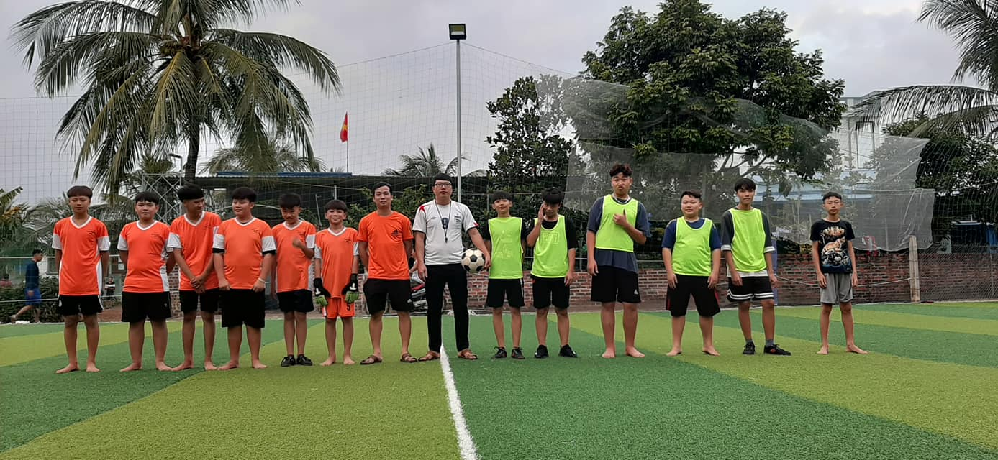

**CÁC THÀNH VIÊN CÂU LẠC BỘ BÓNG ĐÁ MINI GIAO LƯU BÓNG ĐÁ**

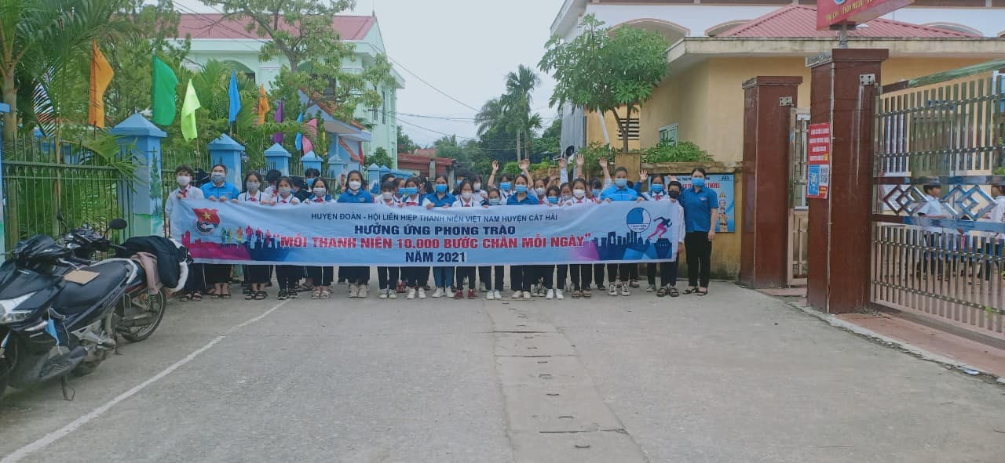

**CÁC THÀNH VIÊN CÂU LẠC BỘ THỂ DỤC THỂ THAO THAM GIA PHONG TRÀO “MỖI THANH NIÊN 10.000 BƯỚC CHÂN MỖI NGÀY”**

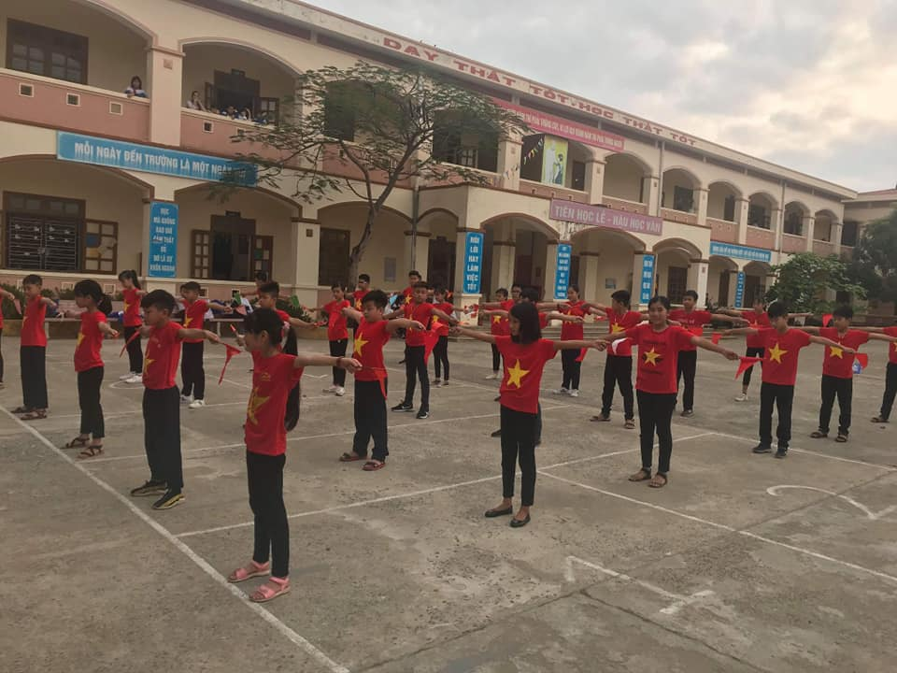

**CÁC THÀNH VIÊN CÂU LẠC BỘ THỂ DỤC THỂ THAO THAM GIA ĐỒNG DIỄN TẠI HỘI KHỎE PHÙ ĐỔNG CẤP TRƯỜNG**

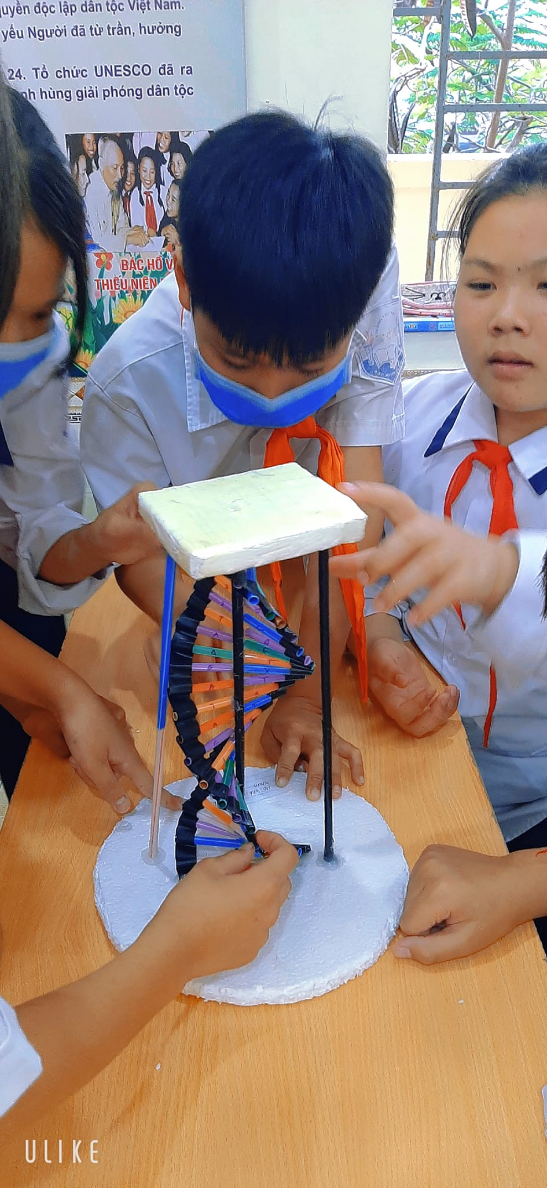

**MỘT BUỔI SINH HOẠT CỦA CÂU LẠC BỘ MÔN HỌC**

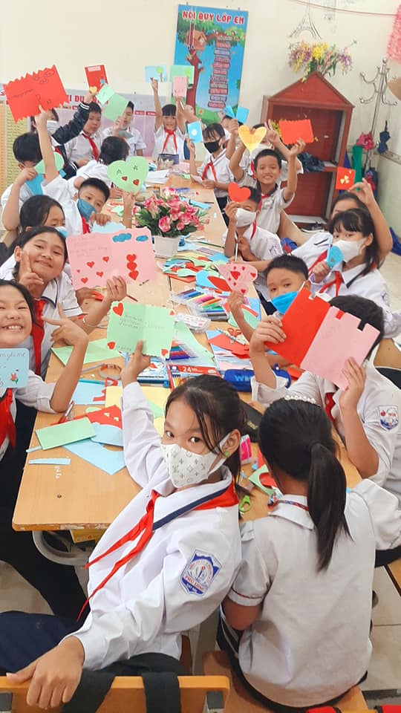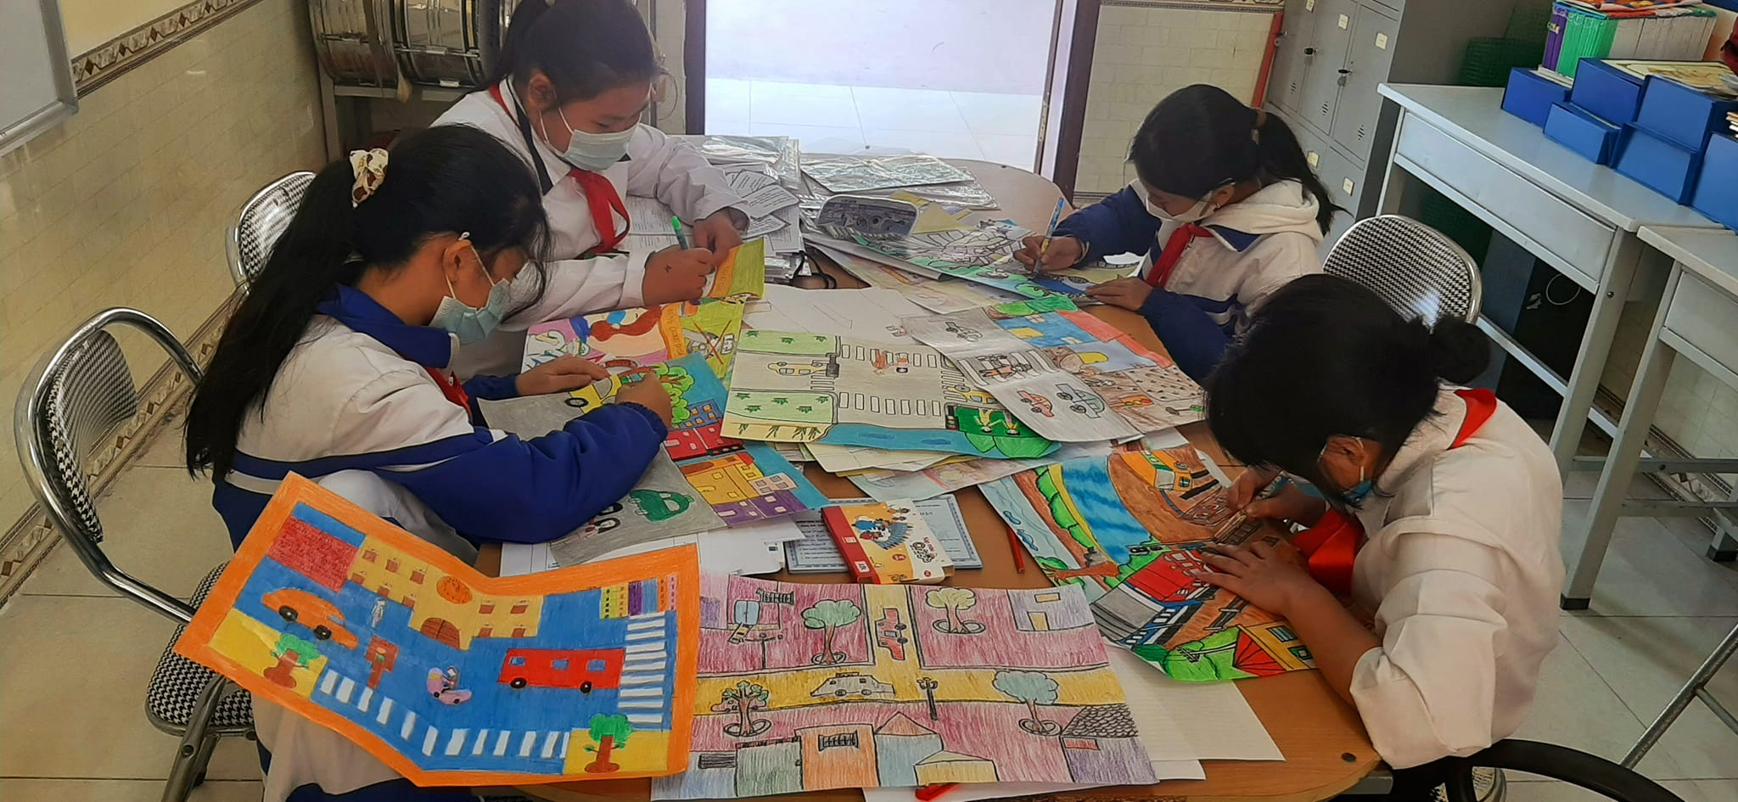

**CÂU LẠC BỘ MĨ THUẬT**

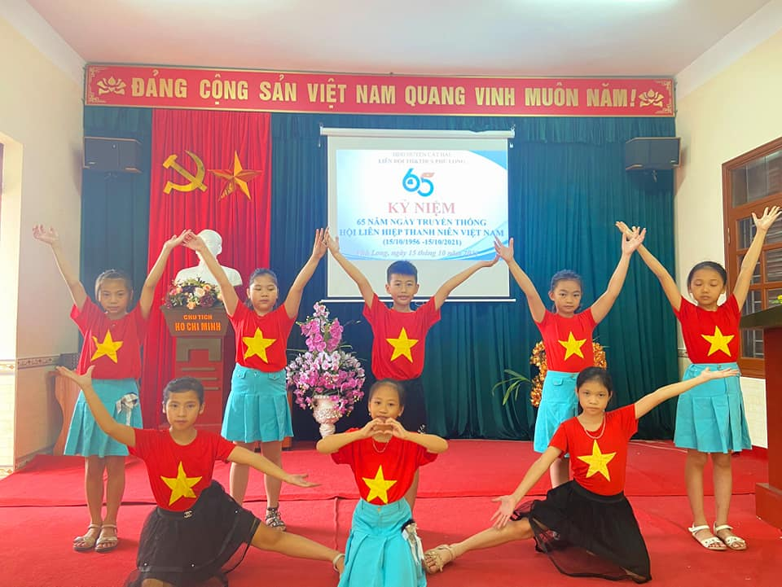

**CÂU LẠC BỘ VĂN NGHỆ**

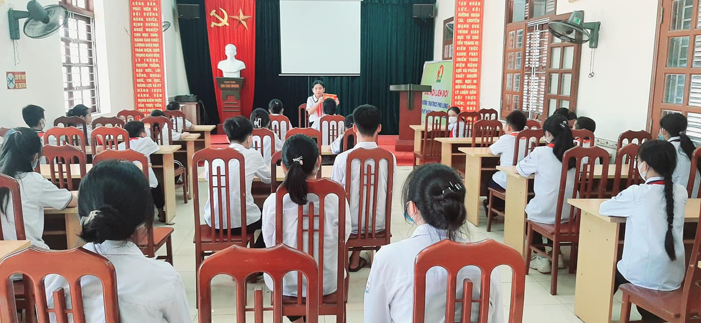

**CÂU LẠC BỘ CHỈ HUY ĐỘI**